基于NB-loT的智能水表终端系统研究与设计

电气与信息工程学院建筑电气与智能化专业15101班学生 张斌

指导教师 李 建 奇

[摘要]：移动通讯正在从人与人你的连接，向人与物以及物与物的连接迈进。万物互联是必然的趋势，然而当前的4G网络在物与物的能力上不足。对于电信营业商而言，车辆联网，智慧医疗，智能家居等应用都将产生海量的连接，远远超过人与人之间的通信需求。据全球著名国际数据公司IDC预测，到2020年，全球的物联网设备将到达接近280亿个，物联网市场超过1.7亿万美元的营收。

基于蜂窝的窄带物联网（Narrow Band Internet of Things，NB-IoT）成为万物互联网络的一个重要分支。NB-IoT 构建于蜂窝网络，只消耗大约180kHz 的带宽，可直接部署于GSM网络、UMTS网络或LTE网络，以降低部署成本、实现平滑升级。NB-IoT支持待机时间长、对网络连接要求较高设备的高效连接，是一种可在全球范围内广泛应用的新兴技术。具有覆盖广、连接多、速率低、成本低、功耗低、架构优等特点。

关键词：NB-IoT；物联网；万物互联；低功耗；

Abstract：Mobile communication is moving from person to person, to people and things and things and things. The Internet of Everything is an inevitable trend, but the current 4G network is insufficient in the ability of things and things. For telecom operators, applications such as vehicle networking, smart healthcare, and smart homes will generate massive connections, far exceeding the communication needs between people. According to IDC, a world-renowned international data company, by 2020, the number of IoT devices worldwide will reach nearly 28 billion, and the Internet of Things market will exceed $170 million in revenue.

The Narrow Band Internet of Things (NB-IoT) is an important branch of the Internet of Everything. Built on a cellular network, NB-IoT consumes only about 180 kHz of bandwidth and can be deployed directly on GSM networks, UMTS networks or LTE networks to reduce deployment costs and achieve smooth upgrades. NB-IoT supports an efficient connection with long standby time and high network connection requirements. It is an emerging technology that can be widely used worldwide. It has the characteristics of wide coverage, many connections, low speed, low cost, low power consumption and excellent architecture.

Keywords ：NB-IoT；Internet of Things；Internet of Everything；Low power consumption；

1 模块设计方案

该智能水表以低功耗，低电压，高性能的8位单片机STM8L052R8T6为核心，以防干扰性极强的双干簧管为流量传感器，另外本设计还有可显示状态字的段式LCD液晶显示屏，剩余水量到零时，门阀驱动电路运作，自动关阀中断水供。采用NB-IoT技术对水表采集的数据进行远距离传输到华为的ocean cloud，本设计可以改善传统水表性能单一的缺点，测量精度更高，功能更强，可靠性更好，更重要的时解决传统水表需要挨家挨户抄表的烦恼，可以达到数据统一管理，出现故障及时处理的目标

1.1 STM8和外围电路

STM8LR8T6的系统资源完全可以满足我们的设计需求，我们主要用它的定时器来调度系统任务的运行， NB-IoT通讯采用的是上海移远的BC95模组，使用AD通道捕获电池电压，从而计算电池剩余的电量，保证系统的正常运行，使用UART作为调试信息的打印和BC95的通讯，还有使用到它的LCD控制器，这也是选择这款芯片的主要原因，可以直接控制所使用的段式LCD液晶屏。

1.2 NB-IoT模块设计

NB-Io T 技术可满足对低功耗、长待机、深覆盖、大容量有所要求的低速率业务。其对移动性支持较差，更适合静态业务场景或非连续移动、实时传输数据的业务场景。

BC95 系列 NB-IoT 模块由华为和上海移远联合推出，是一款尺寸紧凑，内嵌了网络服务协议栈的NB-IoT无线通信ic。该模块供电电压为3.3 V，PSM 下最大耗流为 5 μA。

NB-IoT的使用还是较为复杂的，MCU通过UART和AT指令可以与BC95模组通讯，不过想要把数据发送到目标服务器还是要对BC95模块做一些配置的，首先就是要把BC95模块附着到网络，成功附着到网络之后，再配置我们的目标服务器和端口号，实现数据的交互了。我们选择的云平台是华为的ocean connect，成功注册之后，账号和密码会通过邮件发动到你的邮箱，登陆上ocean connect之后，我们并不能看到我们设备上传的数据，因为我们需要在平台上注册我们的设备，每一个NB-IoT的设备都有一个唯一的身份标识，通过AT指令(AT+CIMI)我们就可以获取到。但是我们注册的是一个什么类型的设备呢，它又有一些什么样的特性呢，我们需要在ocean connect上开发一个profile和插件，profile规定了我们设备和平台的通讯协议，插件控制我们上传的数据流向和命令的响应，也会过滤掉无关的数据

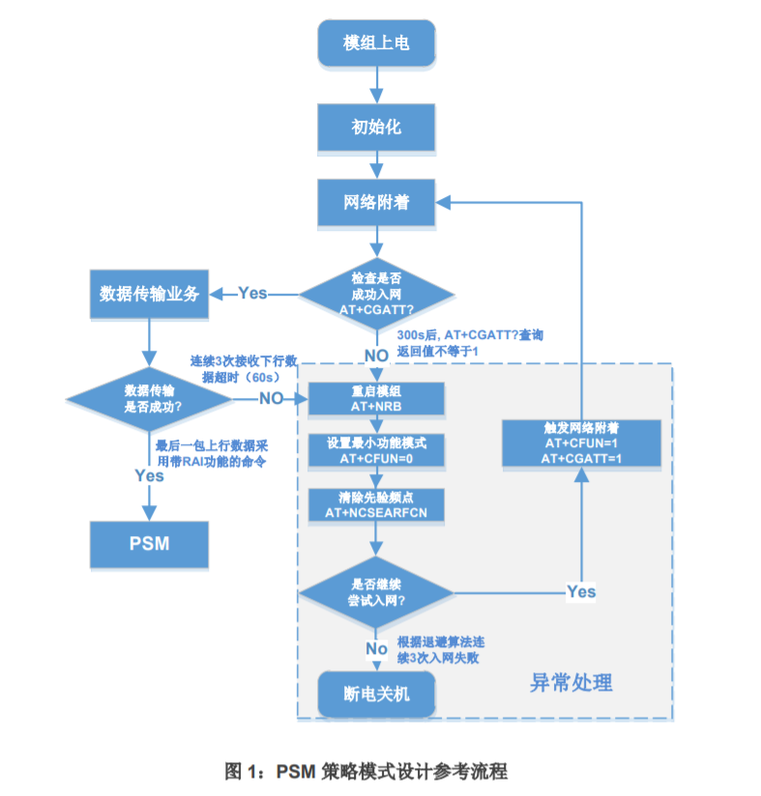

1.3显示模块设计

显示模块采用的是段式LCD显示屏，当然我们选择的理由无非就极低的功耗和低廉的成本，再加上MCU上集成了这种显示屏的驱动器，我们只需要简单的配置一些相应的寄存器，就可以使用这个显示屏了，在MCU的寄存器中有一组寄存器是对应LCD显示的，寄存器中的每一位，都对应着显示屏上的一个像素点，这样我们就可以通过程序，让LCD显示出所期待的图案。

1.4水流量计量模块设计

水流量的计量所采用的是双干簧管传感器，利用磁铁的磁力使干簧管，的簧片循环吸合开断，从而输出计量脉冲信号。在水表实际的使用之中，我们常常会碰到这样的情况：当水管中进入一定量的空气时，水管就会不停的震动，此时磁钢与干簧管的位置刚好处于临建状态，就会不停地将脉冲信号发送给CPU，使得CPU无法正确的计数，为了防止此类问题的发生，双干簧管就可以很好地解决，当一个收发一个干簧管的脉冲时，在程序中会先判断一个标志位，若没有置位便将其置位，如没有收到下一个干簧管的脉冲，这个位将不会被清除。

1.5 电源管理

电源管理的目的是保证设备在电源异常的情况下，设备不会出现超出程序预期的现象，而且在重新上电时要保证数据的正常，为了实现这个需求，我们在电池电量低于2.9V时，我们会通过NB-IoT模块将低电量的信息上报，提醒用户及时更换电池，在电池电量低于2.7V时，设备会启动关机任务，将用户数据保存，关闭阀门，上报信息。为了防止故意断电导致设备异常的情况发生，在我们会焊接一个大的电容上去，保证在意外断电时，可以完成关机任务。

2 软件设计

2.1功能

基于 NB-IoT的智能终端水表(以下简称NB-IoT水表) 具有脉冲计数计算用水量、NB-IoT无线通信、段式LCD显示、参数存储等功能，主要功能是用户利用云平台网上缴费和通过NB-IoT无线通信实现后台服务器和水表数据交互。各个组成部分的功能如下



2.2系统功能设计

整个系统的程序由系统检测任务和数据交互任务协同完成，以下是应用程序的大概框图。



系统检测任务是整个系统的重要组成部分。为了满足功耗需求，系统加测任务一秒钟启动一次，通过MCU的RTC模块控制，系统唤醒后干簧管模块采水流量的数据，AD模块每30秒检测一次电源电压，若电压低于设点值，将会触发系统的报警策略，再就是检测用户的余额是否充足，若余额低于一个设定值，我们会将一个报警信息发送到云端，若低于0就会关闭阀门，阀门的开关用的是异步的方式去操作它，一秒钟检测一次阀门位置是否到达极限的位置，若是到达了，才会去关闭阀门驱动的电源

数据交互程序又分为控制命令和透传数据两种，MCU通过控制命令BC95模组的状态和控制BC95模块，透传的数据通过NB模块直接上传到云平台，但是上传数据也有一些需要注意的地方，比如我们传的数据必须是十六进制的而且要转换成十六进制的，收到的数据也是这样的格式，还有字节序，MCU的字节序是小端而云平台是大端的，若不注意数据解析就会出现问题，数据的范围最好不要超过profile文件中的限制，因为平台会帮你过滤这些不符合规定的数据。云平台下发的数据会通过模块发送给MCU，通过是否是+NNMI开头来断定是否是来自平台的数据，并且每个命令的数据格式都是不同的，所以需要不同函数来解析和响应这些命令。当系统处于待机状态下时，来自云端的数据并不能被NB模块接收，所以需要一个在云平台和终端设备之间需要一个心跳任务存在，终端在一个小时，或者更长或者更短的时间去查询云端是否有数据要发送给NB-IoT终端设备。

3功能测试

3.1 NB-IoT通讯功能测试

3.2 显示模块测试

3.3 低电量环境测试

3.4 本章小结

总 结

参考文献